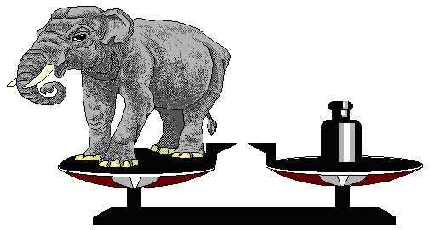
Задача Баше:
Найти такой набор из 4 гирь, чтобы с их помощью на чашечках равноплечных весов можно было взвесить груз массой от 1 до 40 кг включительно.
Гири можно располагать на любой чашке весов.


В 10 кружков надо расставить числа от 1 до 10 так, чтобы суммы чисел в кружках, которые принадлежат каждому квадрату, были одинаковы
Сколько здесь кубов?
Шесть или семь?

Задача. Встретились три друга – Белов, Серов и Чернов. Чернов сказал другу, одетому в серый костюм: «Интересно, что на одном из нас белый костюм, на другом – серый и на третьем – чёрный, но на каждом костюм цвета, не соответствующего фамилии». Какой цвет костюма у каждого из друзей?



